Ход урока-игры «Математический детектив»
Этап урока | Время | Деятельность учителя | Деятельность учащихся | Комментарии
1.Организационный момент. | 3 мин | Здравствуйте ребята! Сегодня урок повторения и закрепления знаний по теме «Уравнения и неравенства».  Пройден он в форме игры, которая называется «Математический детектив».  Работать будете в группах. Я вас заранее просила распределиться по группам и придумать название своей команде.  Вы – детективные агентства, и у нас уже есть первое задание.  Вчера на электронную почту пришло экстренное видео сообщение из полиции Красноармейского района. Давайте посмотрим.  Ну что поможем?  Проходя через определенные этапы, вам будут открываться части пропавшего высказывания. Лучшее детективное агентство будет награждено почетной грамотой. А лучшие детективы получат отлично. | Здравствуйте! (садятся)  Смотрят видео.  Да! | Слайд 1  Слайд 2  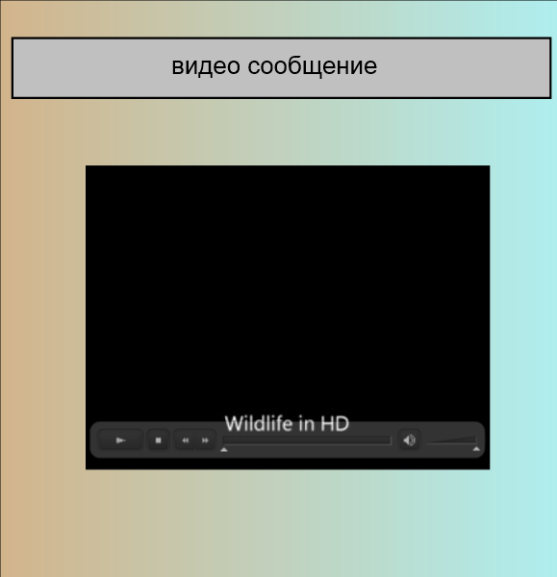
2. Актуализация знаний.  . | 4 мин | В профессии детектива особенно важным является умение логически мыслить и этому нас учит математика.  Так давайте проверим наши способности, с помощью теста на профессиональную пригодность. Вашему вниманию предлагается решить три задания.  Свои ответы запишите на доске с помощью маркера того цвета, какого цвета таблички на ваших столах. Возьмите на столах белые бланки.  На каждое задание дается 30 сек, как только услышите гонг, решение останавливаете, до гонга ответы не принимаются.  Итак, тест пройден и нам стала известна часть искомой фразы » «не может назваться». | (советуются друг с другом, работают в паре)  Ученик каждого агентства выходит к доске и записывает ответ | Слайд 3 Слайд 4  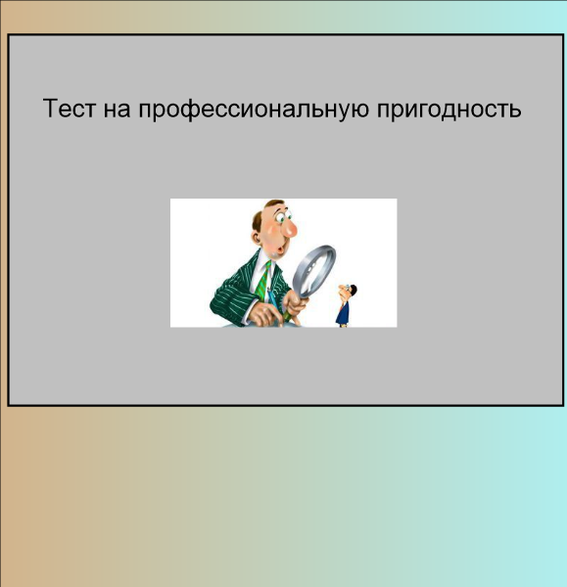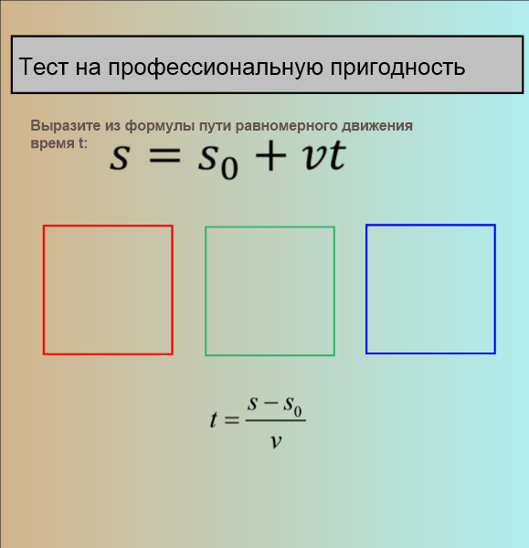  Слайд 5 Слайд 6  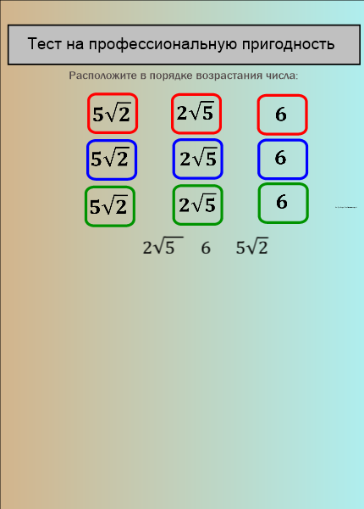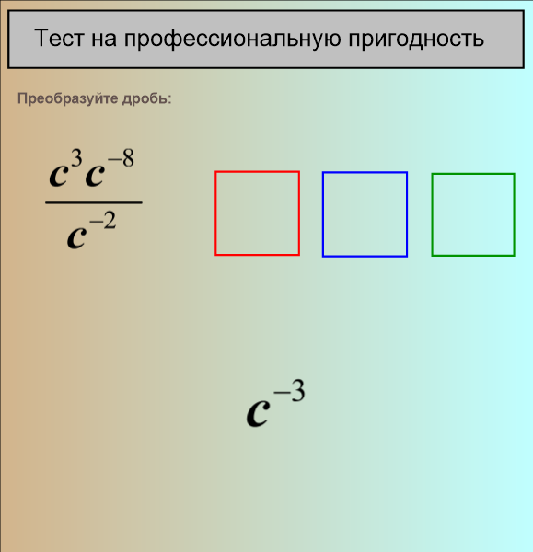
3.  Практическое закрепление изученного материала. | 3 мин  4 мин  3 мин  10 мин  4 мин  3 мин  3 мин | Даже после самого продуманного преступления  всегда остаются что? Правильно!  И какая наша задача?  Ответьте на вопросы и вы получите подсказку в поиске улик.  Посмотрите какого цвета наши ответы, у группы такого цвета спрятана подсказка.  Улики найдены!  1.Следственный эксперимент.  Проведем следственный эксперимент.  Дано уравнение. Как вы думаете как подсказка относится к этому заданию?  Верно! Ваша задача зная один из корней уравнения, найти второй корень. Итак, эксперимент проделан нам стала известна часть искомой фразы «если оно не прошло через».  2. Фоторобот.  Продолжаем опознание улик, на месте преступления были обнаружены следы давайте по ним составим фоторобот похитителя.  Вашему вниманию предлагается неравенство, найдите его решение.  Выберите на стенде правильный ответ.  Итак, мы справились с фотороботом и нам стала известна часть искомой фразы «математические доказательства»  3. Детектор лжи.  Улики собраны, фоторобот готов  Осталось пройти еще одно испытание на детекторе лжи.  Перед вами появятся 5 математических высказываний. Если с ним вы согласны (т.е. ваш ответ «ДА»), то вы рисуете ; если вы не согласны с тем, что видите на доске, тогда ваш ответ «НЕТ» и вы рисуете __. Возьмите на столах красные бланки.  В результате должна появиться некоторая ломаная линия, которая покажет уровень ваших знаний.  А теперь, давайте проверим ваши ответы!  Итак, мы прошли детектор лжи и нам стала известна часть искомой фразы «ни одно человеческое исследование».  4. Запутанный след.  Чтобы стать лучшими детективами, нужно следовать истинному пути.  Цель следующего этапа «Запутанный след» найти соответствие между уравнением и числом его корней.  Давайте выполним предложенное задание и докажем что нас не просто обмануть.  Итак, теперь доказано, что мы настоящие детективы, нам стала известна часть искомой фразы «истинной наукой,».  5. Подведение итогов.  Перед нами все фрагменты знаменитого высказывания Леонардо да Винчи. Последним этапом нашего расследования станет расположения данных фрагментов в верной последовательности  Посмотрите на слайд, перед нами карта ваших мест, сейчас на экране мы увидим с вами кто был секретным агентом и у кого спрятана фраза.  А, что вам известно про Леонардо да Винчи?  Я с вами полностью согласна, Неутомимый ученый-экспериментатор и гениальный художник, Леонардо да Винчи стал общепризнанным символом эпохи Возрождения.  Итак, сегодня, играя, мы повторили тему: «Уравнения и неравенства». Лучшим детективным агенством признано… | Улики  найти и опознать.  Устно отвечают на вопросы.  Ищут подсказку.  Это корень уравнения  Ученик на слайде решает неравенство  Остальные в бланках  Работают в тетради  Правильный ответ  ____ __  Верные утверждения учащиеся обосновывают, неверные – исправляют.  Ученики выполняют в бланках, и представители агентств показывают ответы на доске  «Ни одно человеческое исследование не может назваться истинной наукой, если оно не прошло через математические доказательства»  Итальянский художник, скульптор, исследователь, инженер- изобретатель, архитектор, химик, философ,  Известная картина Мона лиза.  Увлекался механикой, создал конструкции печатающих машин, станков и многое другое. | Слайд 7 Слайд 8  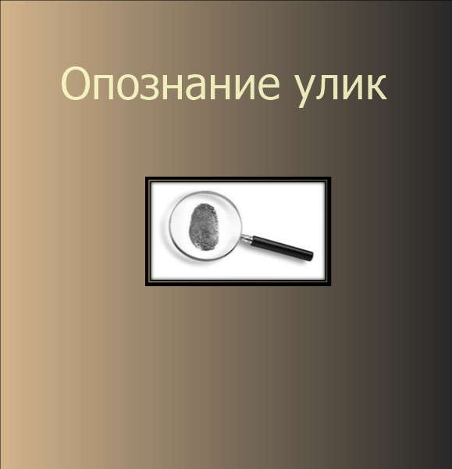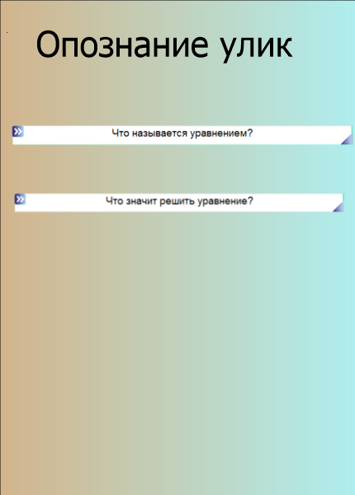  Слайд 9  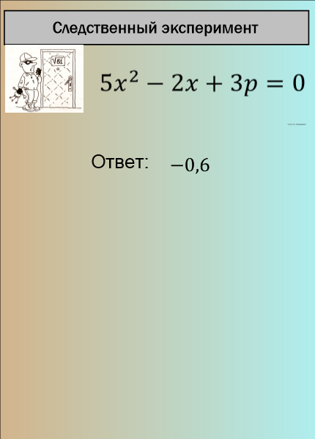  Слайд 10  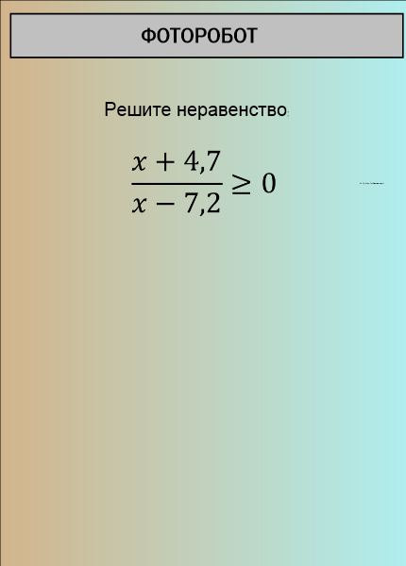  Слайд 11-15 Слайд 16  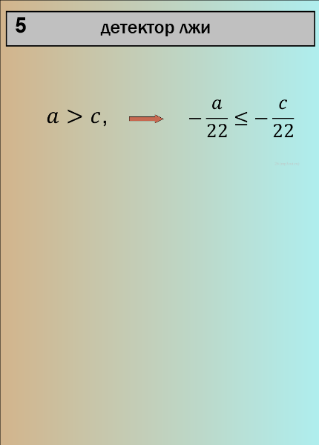  Слайд 17-21 Слайд 22  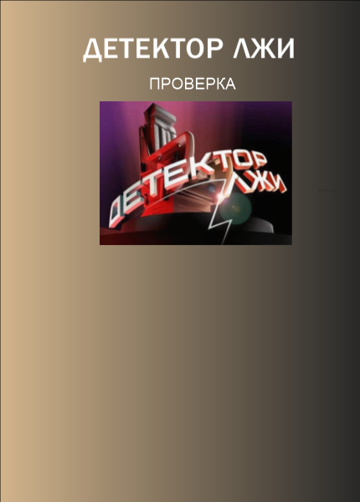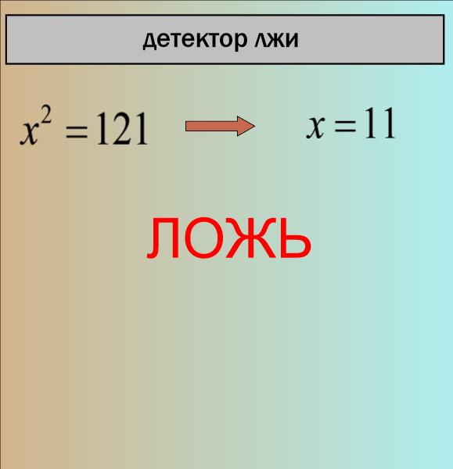  Слайд 23  Слайд 24  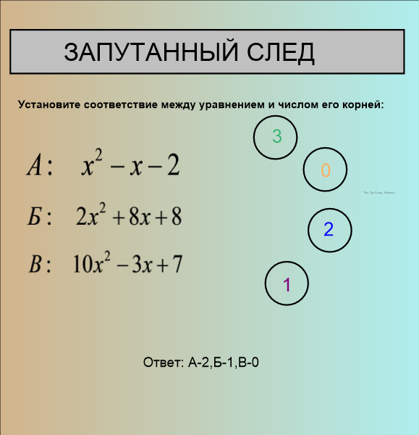  Слайд 25 Слайд 26  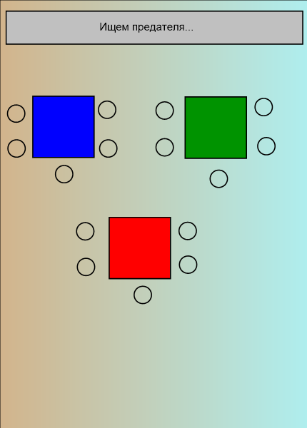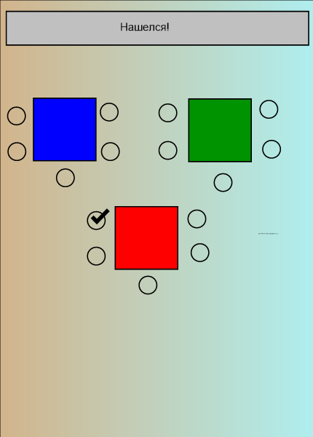  Слайд 27 Слайд 28  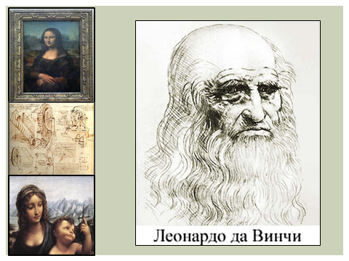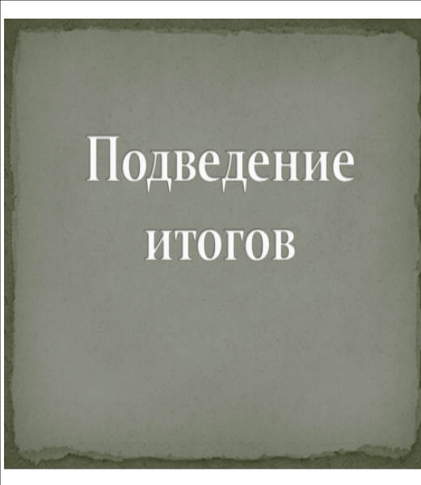
4. Домашнее задание | 1 мин | На ваших партах приготовленные карточки с уравнениями и неравенствами, разделенные по сложности, это ваше домашнее задание.
5. Рефлексия | 2 мин | На ваших столах зеленые бланки, поставьте оценку себе, своему товарищу в группе.  Ну, а теперь ребята выразите свое отношение к проведенному уроку.  Закончите предложения…  На этом урок закончен, благодарю Вас за работу. Мне было приятно с вами общаться. |  | Слайд 29 Слайд 30  